SEQUENCE EMC-fiche de synthèse
Place dans les programmes :
En classe de 5ème : Égalité des droits, lutte contre les discriminations et préjugés.
En classe de 4ème : Une étude de cas pour introduire les grands principes de la justice : « des passeurs aux mains de la justice ».
En classe de 3ème : - La liberté de presse, une liberté essentielle pour la formation de l’opinion du citoyen - « Les migrants vus par la presse ».
- Connaître les grands principes qui régissent la défense nationale à travers la surveillance des frontières européennes par la Marine nationale.
Descriptif de la séquence :
L’actualité a mis sur le devant de la scène la question des migrants : multiplication des naufrages en mer méditerranée, augmentation du nombre de demandeurs d’asile, « jungle » de Calais, débats à l’échelle européenne sur la répartition des demandeurs d’asile…
Cette situation met en jeu des choix moraux, politiques, juridiques et économique : solidarité avec des personnes en détresse ou priorité accordée à la surveillance des frontières ? Elle permet aussi d’évoquer et de discuter d’un certain nombre de préjugés et de comprendre la façon dont une société élabore des règles communes.
Cette question concerne un grand nombre de collégiens de l’Académie dans leur quotidien et peut s’avérer une porte d’entrée pour introduire ou traiter différents chapitres de l’EMC au cours du cycle 4.
Titre : L'enjeu des migrations internationales
Niveau de classe : Cycle 4
Durée :
Auteurs : Mme Arminda Giovacchini et M. Laurent Seillier, professeurs d'histoire-géographie

Objectifs poursuivis (compétences/connaissances):
- Capacité à réaliser des projets communs,
- Raisonner de manière critique,
- Analyser avec rigueur et méthode le contexte et les présupposés d'un discours,
- Construire son propos de manière à convaincre et à persuader, le fonder sur des arguments rigoureux et articulés,
- Tenir compte des arguments d'autrui, adresser et adapter son propos à son interlocuteur,
- Rechercher, trier et hiérarchiser l'information,
- Ecrire de manière correcte, parler en public avec aisance, utiliser différents médias et supports de manière efficace,
- Développer des compétences d'appréciation : élaborer des critères d'analyse, d'appréciation et de jugement…
- Permettre aux élèves grâce à un débat argumenté de remettre en cause des jugements initiaux
Déroulement :
- En classe de 5ème : Égalité des droits, lutte contre les discriminations et préjugés.
Objectifs : - Comprendre ce que sont les préjugés, les représentations et comment ils se construisent.
- Comprendre que les préjugés peuvent conduire à des discriminations.
- Permettre aux élèves grâce à un débat argumenté de remettre en cause des jugements initiaux.
Démarche : L'étude de deux textes permet de découvrir avec les élèves le quotidien des migrants. Il s'agit d'interroger la dignité humaine perceptible dans les motivations, les parcours, les valeurs des migrants ainsi que les représentations qui s'expriment parfois à leur encontre. Ces préjugés sont mis en parallèle avec les articles 1 et 2.1 de la Déclaration Universelle des Droits de l’Homme. Il est ensuite possible, avec les élèves, d'engager une discussion sur les discriminations.
- En classe de 4ème : Une étude de cas pour introduire les grands principes de la justice : « des passeurs aux mains de la justice ».
Objectifs : - Faire comprendre les grands principes de la justice ; identifier les différents acteurs du monde judiciaire.
- Mobiliser les acquis des élèves (cours d’histoire de quatrième portant sur « Les Lumières »).
- Réaliser une tâche complexe : rédigez un texte de quelques lignes sur les dilemmes auxquels doivent faire face les juges et sur l’importance du débat contradictoire pour qu’un procès soit équitable.
Démarche : L’étude de deux documents : un reportage de France info (22 juin 2015) portant sur le démantèlement d’une filière de passeurs et un article de Libération du 29 octobre 2014 : « Prison ferme pour des passeurs de migrants à Calais ». Un questionnement permet d'accompagner la lecture de l'article.
Faire comprendre le rôle de la police aux frontières, la nécessité d’accumuler des preuves contre ceux qui ne respectent pas la loi, faire la distinction entre migrants et passeurs, le migrant vu comme victime.
Compréhension du procès ; du vocabulaire de la justice (lieu de juridiction, le rôle du procureur, des juges, de la défense, les victimes, les accusés, les peines) ; le débat contradictoire ; un procès équitable.
> L'étude de cette situation est suivie d'une mise en perspective sur la justice en France.
- En classe de 3ème : La liberté de presse, une liberté essentielle pour la formation de l’opinion du citoyen - « Les migrants vus par la presse ».
Objectifs : - Faire comprendre les enjeux de la liberté de la presse.
- confronter différentes sources et s’interroger sur leur crédibilité ; s’intéresser à la presse écrite et visuelle et en connaître les principaux codes ; savoir distinguer ce qui relève de l’objectif et du subjectif - Réaliser une tâche complexe : rédiger un texte montrant les différents points de vue (journalistes, migrants), comment ceux-ci peuvent nous influencer et pourquoi un Etat démocratique a besoin d’une presse pluraliste.
Démarche : - Un travail préparatoire à partir du blog de Zep qui permet de rappeler le contexte (guerre en Syrie), de comprendre pour quelles raisons des hommes, des femmes, des enfants quittent leur pays et les difficultés auxquelles ils se trouvent confrontés. Cela invite aussi à questionner le but recherché par Zep.
- En classe : travailler sur plusieurs couvertures de presse dans le but d'analyser des images et le vocabulaire utilisés) pour comprendre comment les images nous influencent.
- En classe de 3ème : Connaître les grands principes qui régissent la défense nationale à travers la surveillance des frontières européennes par la Marine nationale.
Objectifs : - Comprendre le rôle de la défense nationale et l’action de la France dans le cadre d’engagements européens et internationaux (Frontex ici). - Etude d’un dilemme moral (secourir les migrants, les protéger mais aussi les enregistrer et selon les cas leur refuser l’entrée). - Compréhension du sens du droit et la loi ; connaître quelques règles du fonctionnement de l’Union européenne ; identifier les grandes problématiques mondiales.
Démarche : Étude de cas : « la surveillance des flux de migration en Méditerranée par la Marine nationale » à partir de reportages.
L’étude de cette situation permet de faire comprendre aux élèves que les missions de la Défense nationale sont diverses (ici : secourir, contrôler, interdire), respectueuses de l'état de droit (droit d'asile...) et inscrites dans une coopération internationale dont les contours sont précisés. Elle invite aussi à distinguer migrations économiques et politiques.
Proposition de visuels :
Ressources / Documents utilisés :

En classe de 5ème :
- extrait du livret réalisé par Amnesty International « Répondre facilement à 10 préjugés sur la migration » - extrait de l’émission Mots croisés : "Migrants à Calais, l’impasse ?"
- articles 1 et 2.1 de la Déclaration Universelle des Droits de l’Homme.
- extrait d’un article de Libération du 21 octobre 2015

En classe de 4ème :
- reportage de France info (22 juin 2015)
- article de Libération du 29 octobre 2014, « Prison ferme pour des passeurs de migrants à Calais ».

En classe de 3ème : La liberté de la presse
-Article « Mi petit, mi grand… » du blog de Zep hébergé sur le site du journal Le Monde
- Unes de journaux

En classe de 3ème : La Défense nationale
- Etude d’une mission de sauvetage du Commandant Bouan en septembre 2015 à partir du site internet de la Marine nationale : http://www.colsbleus.marine.defense.gouv.fr/articles/7321
- Reportage France info « la lutte contre les passeurs en Méditerranée » :
https://www.francetvinfo.fr/monde/europe/des-commandos-marines-europeens-contre-les-passeurs-en-mediterranee_1711191.html
- Reportage France info « Lampedusa au cœur du hotspot qui accueille les réfugiés » : https://www.francetvinfo.fr/monde/europe/a-lampedusa-au-coeur-du-hotspot-qui-accueille-les-refugies_1713839.html

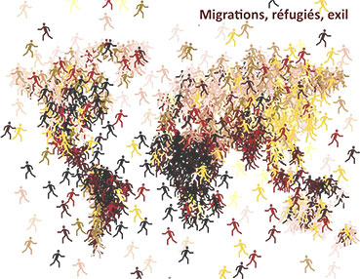
Colloque de rentrée 2016 au Collège de France, capture d’écran

"Mi petit, mi grand" : Titeuf, réfugié - Extrait du blog de Zep, What a Wonderful World, hébergé par LeMonde.fr (c) Zep 2015

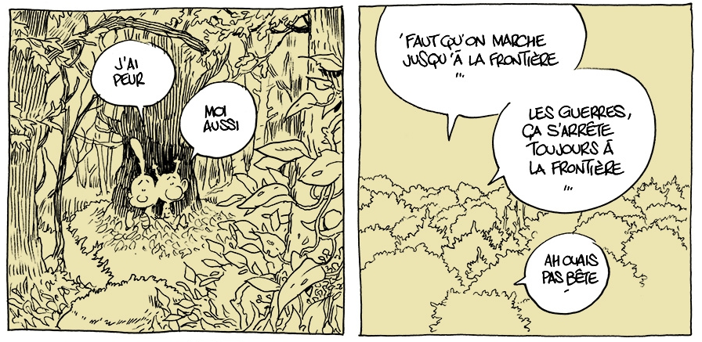

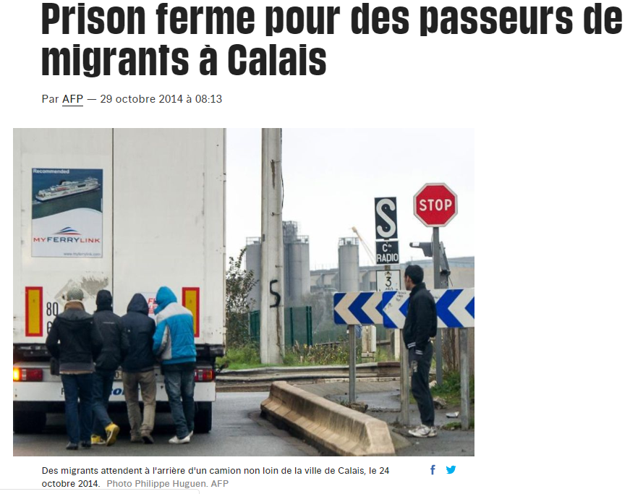 Capture d’écran site Libération
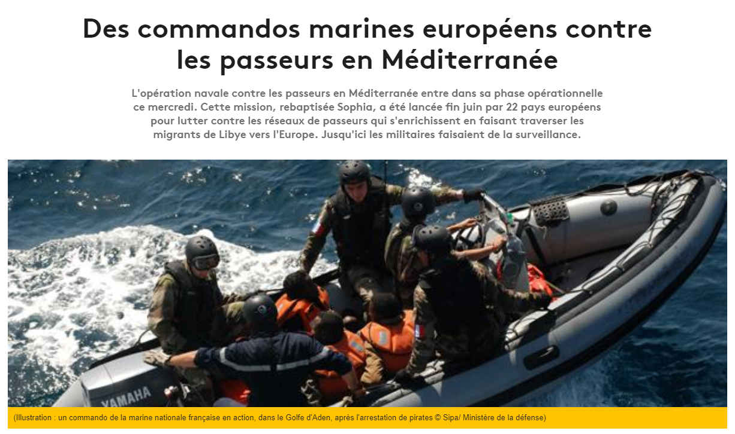
Capture d’écran site franceinfo

